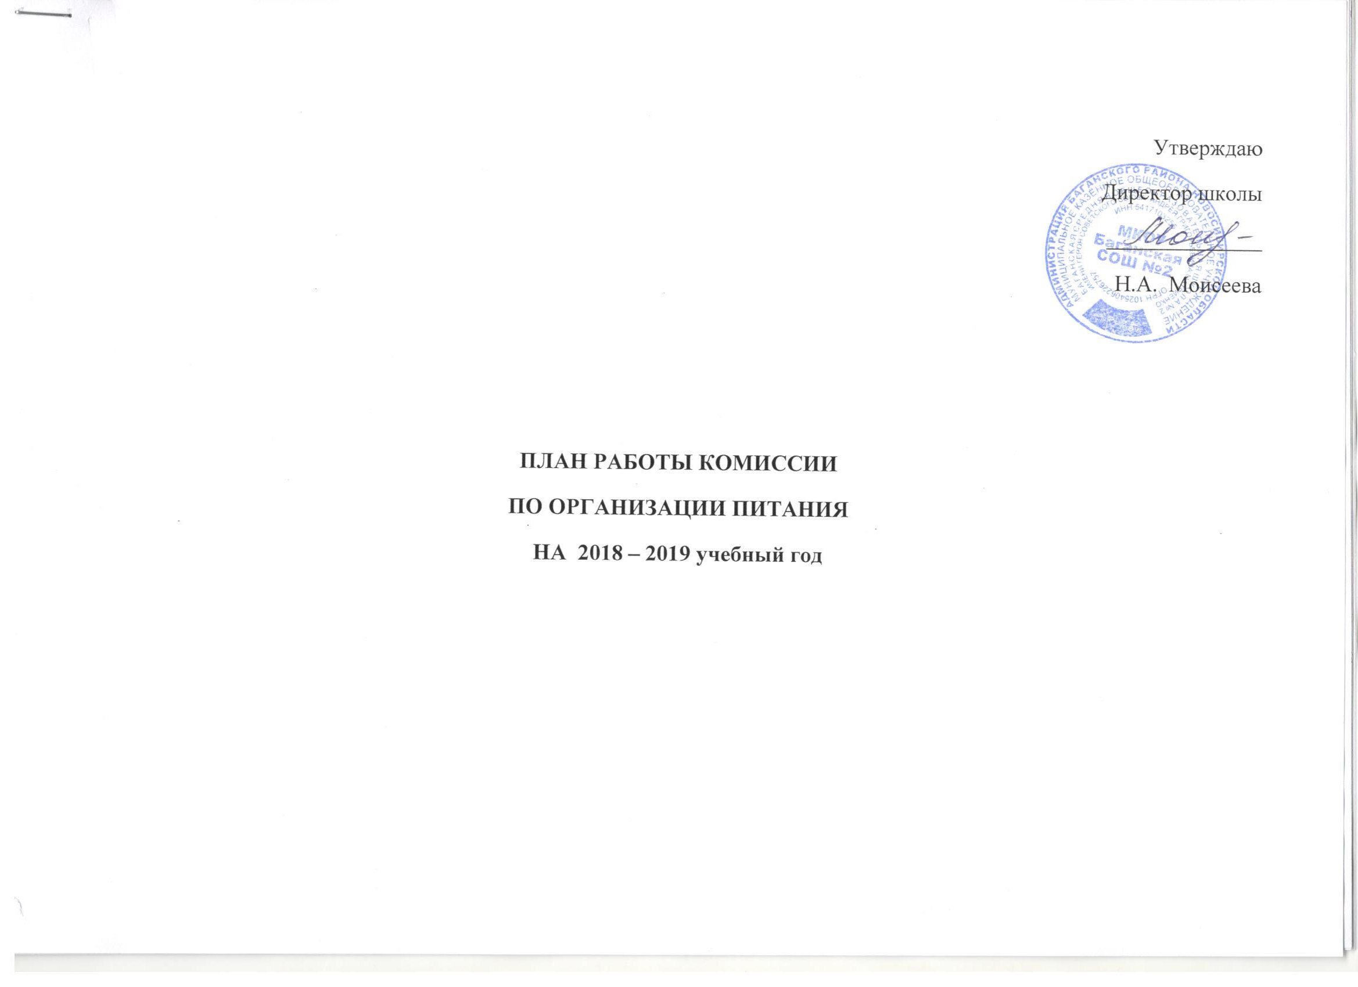

Мероприятия | Сроки
- Знакомство с планом работы комиссии. Организация питания в школе (информация на совещание при директоре, МО классных руководителей)  Полнота и правильность ведения и оформления документации на пищеблоке. Проверка меню. | сентябрь
Условия и сроки хранения продуктов. Исправность холодильного и технологического оборудования | октябрь
Организация питания (информация на заседание МО классных руководителей).  Проверка соответствия рациона питания согласно утвержденному меню. Контроль суточной пробы | ноябрь
Анкетирование учащихся и их родителей по питанию. | декабрь
Организация питания в школе (информация на педагогический совет)  Качество мытья посуды. Дезинфицирующие мероприятия | январь
Списки детей, нуждающихся в бесплатном и льготном питании. Документы, подтверждающие статус.  Соответствие веса отпускаемой готовой продукции | февраль
Организация питания (информация на заседание МО классных руководителей)  Качество поставленных продуктов | март
Соответствие рациона питания обучающихся примерному десятидневному меню | апрель
Контроль над отходами. Качество готовой продукции | май
Анкетирование обучающихся, родителей и педагогов.  - Мониторинг охвата учащихся горячим питанием.  Анализ работы комиссии по контролю за организацией и качеством питания в школе | май  июнь

1. Входной контроль качества и безопасности поступающего на пищеблоки продовольственного сырья и пищевых продуктов

№  п/п | Объект контроля | Периодичность контроля | Ответственный исполнитель | Учетно-отчетная документация
1.1 | Документация поставок продовольствия | При заключении договоров 1 раз в год | директор | договор

- Контроль качества и безопасности выпускаемой готовой продукции

№  п/п | Объект контроля | Периодичность контроля | Ответственный исполнитель | Учетно-отчетная документация
2.1 | Качество готовой продукции | Ежедневно | Комиссия по контролю за организацией и качеством питания. | Бракеражный журнал готовой продукции
2.2 | Суточная проба | Ежедневно | Комиссия по контролю за организацией и качеством питания | Журнал бракеража готовой продукции

- Контроль за рационом питания учащихся, соблюдением санитарных правил технологического процесса

№  п/п | Объект контроля | Периодичность контроля | Ответственный исполнитель | Учетно-отчетная документация
3.1 | Рацион питания | ежемесячно | Комиссия по контролю за организацией и качеством питания | Примерное меню, согласованное с СанПин Ассортиментный перечень
3.2 | Наличие документации | 1 раз в четверть | Комиссия по контролю за организацией и качеством питания | Журнал бракеража пищевых продуктов производственного сырья, журнал бракеража готовой продукции, журнал здоровья, журнал витаминизации третьих сладких блюд, журнал учёта температурного режима холодильного оборудования

- Контроль за соблюдением условий и сроков хранения продуктов

№  п/п | Объект контроля | Периодичность контроля | Ответственный исполнитель | Учетно-отчетная документация
4.1 | Помещения для хранения продуктов, соблюдение условий и сроков хранения продуктов | ежемесячно | Комиссия по контролю за организацией и качеством питания. | Санитарный журнал пищеблока. Журнал температурного режима и относительной влажности
4.2 | Холодильное оборудование (холодильные и морозильные камеры) | ежемесячно | Комиссия по контролю за организацией и качеством питания. | Журнал температурного режима

5.Контроль за условиями труда сотрудников и состоянием производственной среды пищеблока

№  п/п | Объект контроля | Периодичность контроля | Ответственный исполнитель | Учетно-отчетная документация
5.1 | Условия труда. Производственная среда | Ежедневно | Комиссия по контролю за организацией и качеством питания. | Визуальный контроль

6.Контроль за состоянием помещений пищеблоков, инвентаря и оборудования

№  п/п | Объект контроля | Периодичность контроля | Ответственный исполнитель | Учетно-отчетная документация
6.1 | Помещения и их оборудование | Ежедневно | Комиссия по контролю за организацией и качеством питания. | Визуальный контроль
6.2 | Инвентарь и оборудование пищеблока | 1 раз в год | Комиссия по контролю за организацией и качеством питания. | Визуальный контроль

7.Контроль за выполнением санитарно-противоэпидемических мероприятий на пищеблоке

№  п/п | Объект контроля | Периодичность контроля | Ответственный исполнитель | Учетно-отчетная документация
7.1 | Сотрудники пищеблока | Ежедневно | Комиссия по контролю за организацией и качеством питания. | Медицинские книжки сотрудников. Журнал осмотра сотрудников на гнойничковые заболевания (журнал здоровья)
7.2 | Санитарно-противоэпидемический режим | ежемесячно | Комиссия по контролю за организацией и качеством питания. | Инструкции режима обработки оборудования, инвентаря, тары, столовой посуды. Инструкция по эксплуатации посудомоечной машины. Журнал контроля качества мытья посуды. Журнал контроля температурного режима в моечных ваннах. График генеральных уборок помещений, утвержденный руководством

8.Контроль за контингентом питающихся, режимом питания и гигиеной приема пищи обучающимися

№  п/п | Объект контроля | Периодичность контроля | Ответственный исполнитель | Учетно-отчетная документация
8.1 | Контингент обучающихся | Ежедневно | Комиссия по контролю за организацией и качеством питания. | Приказ об организации питания обучающихся. Списки детей, нуждающихся в бесплатно м и льготном питании. Документы, подтверждающие статус
8.2 | Режим питания | Ежедневно | Комиссия по контролю за организацией и качеством питания. | График приема пищи, утвержденный директором
8.3 | Гигиена приема пищи | Ежедневно | Комиссия по контролю за организацией и качеством питания. | Акты по проверке организации питания школьной комиссии
Программа производственного контроля организации питания обучающихся
на 2018 - 2019 учебный год

Задачи производственного контроля:
Контролировать
- правильность оформления сопроводительной документации, правильность маркировки на продукты питания;
- микробиологические показатели качества и безопасности продуктов;
- полноту и правильность ведения и оформления соответственной документации на пищеблоке;
- качество мытья посуды;
- условия и сроки хранения продуктов

№ п\п | Объект производственного контроля | Место контроля, нормативные документы | Периодичность | Ответственный | Учетно-отчетная форма
1 | Устройство и планировка пищеблока | Соответствие плану размещения технологического оборудования | 1 раз в год | завхоз | акт готовности к новому учебному году
2 | Оформление столовой | Обеденный зал | 1 раз в четверть | председатель комиссии | книга протоколов заседаний комиссии
3 | Соблюдение санитарного состояния пищеблока | Подсобные помещения пищеблока, обеденный зал | ежедневно | работники столовой,  медсестра | акты проверки
4 | Условия хранения поставленной продукции | Холодильное оборудование, подсобные помещения | ежедневно  2 раза в неделю | работники столовой,  медсестра | температурная карта холодильного оборудования
5 | Качество поставленных сырых продуктов | Сертификаты на поставляемую продукцию, накладные, гигиенические заключения | ежедневно | работники столовой,  медсестра | бракеражный журнал
6 | Контроль за ассортиментом вырабатываемой продукции, качеством полуфабрикатов и готовой продукции | Номенклатура продукции, внешний вид, цвет, запах, вкус. | 2 раза в год | зав. столовой,  медсестра | протокол проверки
7. | Контроль суточной пробы | Специальные контейнеры, температура хранения, | ежедневно | медсестра | протокол проверки
8 | Качество готовой продукции | Внешний вид, цвет, запах, вкус | ежедневно | медсестра | протокол проверки
9. | Соответствие веса отпускаемой готовой продукции утвержденному меню | Раздача | 1 раз в месяц | медсестра | протокол проверки
10. | Контроль за отходами | Маркировка тары, своевременный вывоз | в течение года | зав. столовой | акт
11 | Выполнение замечаний надзорных органов, родительской общественности, школьной комиссии по организации и качеству питания |  | постоянно | ответственные за организацию питания | получение объективной информации об организации школьного питания

